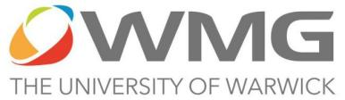

英国华威大学项目管理硕士2024年春季招生简章
Master of Science in Programme and Project Management
中国教育部批准书编号MOE11UK1A20131445N

一、院校篇

（一）英方：华威大学（The University of Warwick）

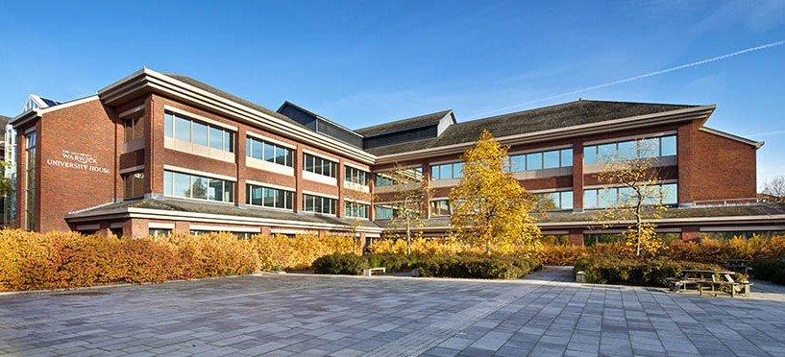

华威大学创立于1965年，是英国顶尖的教学与研究型大学之一。作为英国罗素
集团(Russell Group)成员，华威大学自成立以来，排名一直稳居英国前十。
华威大学愿景：成为一所真正的世界级大学。一所积极应对全球化挑战的大学；一所让学生立足世界的大学；一所引领未来潮流的大学。
全球排名：2024年度 QS世界大学排名第67位
全英排名：2024年英国《卫报》大学排名第9位
华威大学官网：www.warwick.ac.uk

华威大学制造工程学院（Warwick Manufacturing Group, WMG）
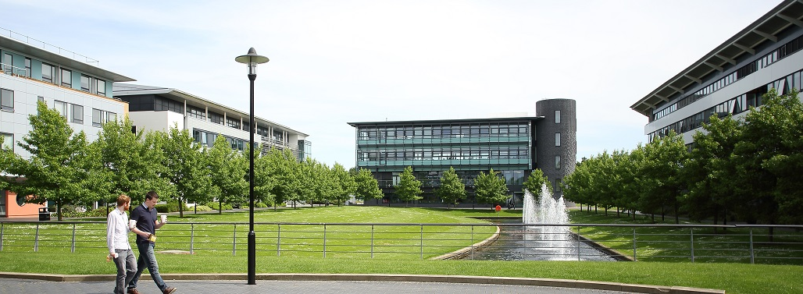

巴塔查亚勋爵(Lord Bhattacharyya)于1980年在华威大学创立WMG，目前，WMG是华威大学最大的学术部门之一，WMG以合作研发以及世界一流的教育闻名海内外。WMG是全球领先的研发集团之一，英国政府誉为校企合作的国际
典范。WMG合作伙伴包括空客、奥雅纳、博世、捷豹路虎、尼康、西门子、TVS汽车、塔塔汽车和塔塔钢铁等。
WMG提倡挑战传统思维方式、分享专业知识和经验，为学生迈向人生巅峰打好
坚实的基础。WMG将为您提供获得世界级管理教育与行业应用的独特机会！

（二）中方：北京城市学院（Beijing City University，BCU）
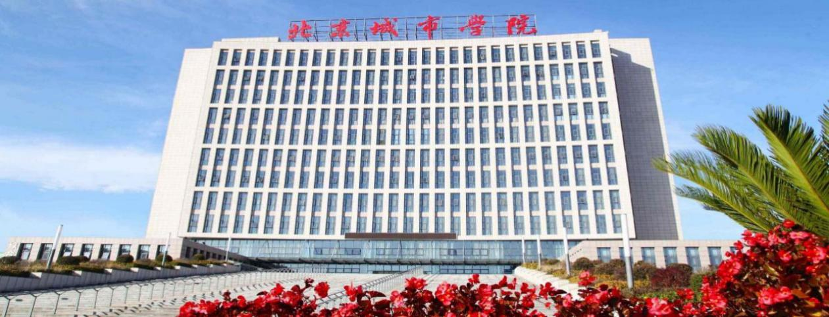

北京城市学院创建于1984年，被誉为中国高等教育改革的一面旗帜。历经30多年跨越式发展，学院在高水平应用型人才培养上积累了大量经验，在与重点行业、龙头企业开展深度产学研合作上取得了突出成绩，与英国华威大学在办学理念、
办学模式上高度契合。华威大学项目管理硕士携手北城、落户中国得到了国务院和教育部领导的高度重视。
北京城市学院官网：www.bcu.edu.cn

二、收获篇

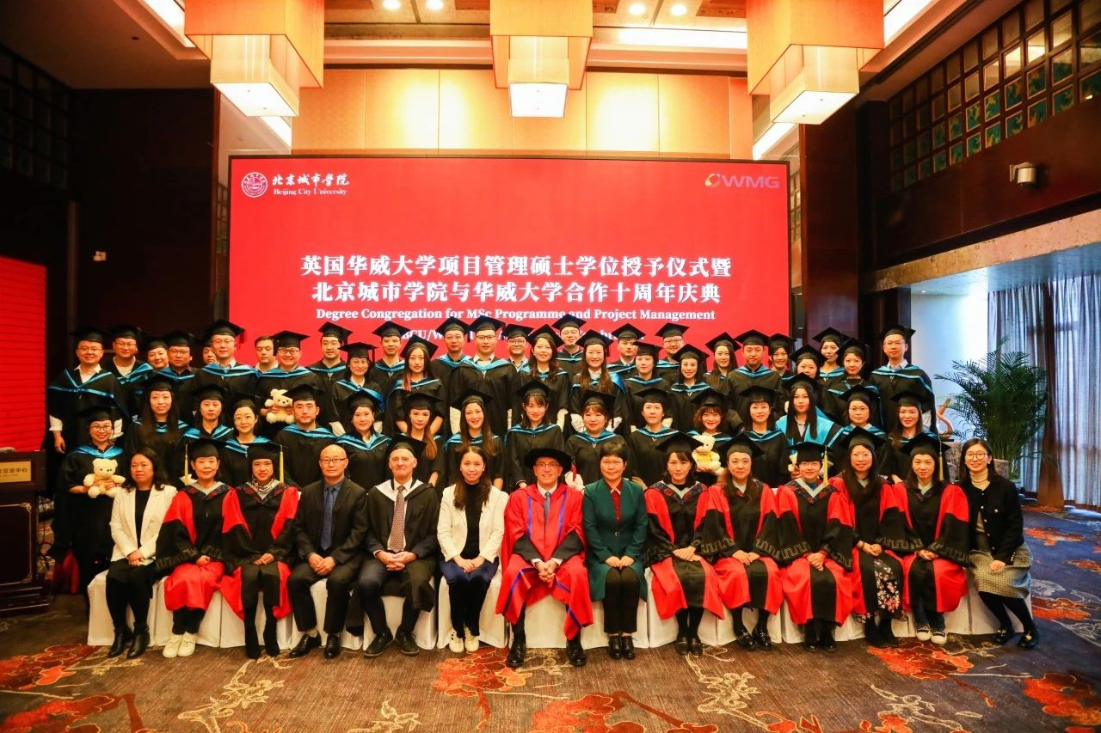
（一）国际理学硕士
现代项目管理是20世纪兴起的管理技术体系。项目管理理学硕士课程旨在培养
工程、制造、IT等流程管理和其他管理领域的专业人才。通过学习项目管理知识体系以及关键流程，培养学员在技术驱动组织和机构中的管理和领导能力。
（二）经典英式教学
华威大学项目管理硕士不同于大多数中外合作办学项目的独特之处在于：
一、学位课程由华威大学教授担纲，经典英式教学；
二、学员可申请本部及海外中心2个模块学习（以校方实际开课情况为准）；
三、每门课程特设案例分享模块，邀请知名企业高管作为客座讲师进行实训。
（三）权威执业资质
经国际项目管理师协会（IPMA）审定，华威大学项目管理硕士教学大纲已全面
覆盖IPMP知识体系。学员完成项目全部中英方课程，可直接申请国际项目管理师执业证书（IPMP）D级，申请C/B/A级，可免笔试和认证培训。
本项目从专业和职业两个维度塑造现代国际项目管理高端人才。学员将获得全球名校华威大学项目管理硕士学位证书及国际项目管理师（IPMP）的职业资格证书，为学员在项目管理领域的职业发展奠定坚实基础。

三、教学篇

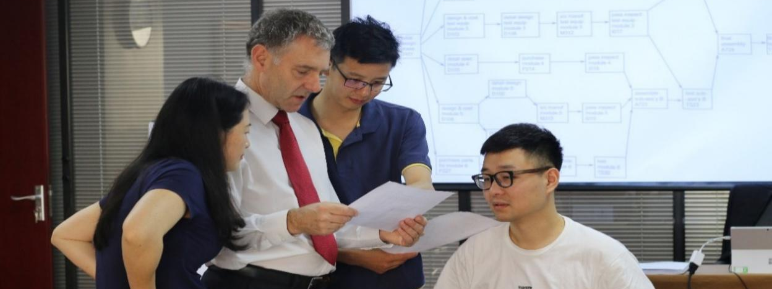

（一）项目学位
中国项目教学严格执行校本部的培养基准。学生修满课程学分并通过论文答辩，将授予华威大学项目管理专业硕士证书（Distinction/Merit/Pass三个等级），学员可在中国教育部留学服务中心申请办理学历、学位双认证。
（二）项目学制
类 型 | 学 制 | 授课安排 | 授课间隔
在职班 | 2-3年 | 连续两周五晚上，六、日白天 | 1-3月
（三）项目教学
1、教学模块：先导课、专业课、案例分享、学术研究方法与规范、论文指导课、毕业论文、国际项目管理师认证
2、班级规模：≤32人，小班化
3、教学语言：英文授课、作业、论文及答辩
4、课程学习：集中讲授+小组互动+观点陈述+课程作业
5、课程学分：50-59（及格）60-69（良好）70（优秀）80（卓越）
 | 英方课程
1 | Project Planning, Management & Control（项目计划、管理和控制）
2 | Project Financial Management（项目财务管理）
3 | Programme and Project Strategy (项目战略)
4 | International Business Development (国际商业发展)
5 | Study, Professional and Analytical Skills (学习、专业与分析技能)
6 | Global Marketing Strategy (全球营销战略)
7 | Leading Change（变革管理）
8 | Managing the Multi-Project/Programme Environment（复合项目管理）
中方课程
9 | Project Feasibility Study and Post-Evaluation（项目可行性研究与后评估）
10 | Product Design and Development（新产品设计与开发）
11 | IPMP Competence& Cultivation（项目管理师专业素养与修炼）

（四）项目师资
项目管理硕士专业部分师资
 | Mike Newton  海外项目主任。项目管理协会成员，APMG集团的校外主考。 |  | Nick Phillips  16年以上教学与管理经验。
 | Guy Pearson  WMG导师，曾在组织心理学领域工作25年。 | 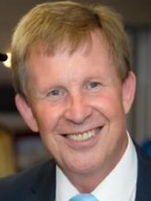 | Oliver Parker  Oliver拥有高等教育教学技能和30年的国际商业管理经验。
 | David Reynolds  WMG首席营销教师，具有丰富的工业及商业市场营销实战  经验。 |  | Colin Jones  30年工作经验，在英国和欧洲领先的大型质量改进和客户服务的方案。
 | Marie Macintyre  服务管理与设计硕士课程主任，多次获得并承担工业与  公共部门的科研项目。 | 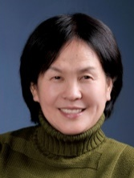 | 薛 岩  北京大学教授，博士生导师。国际项目管理协会（IPMA）  荣誉学者。
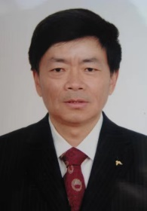 | 王祖和  山东科技大学教授、博士生  导师，国际项目管理专业资质认证（IPMP）评估师，中国  百名优秀国际项目经理。 |  | 杨 青  北京科技大学经济管理学院  教授、博士生导师，国际项目管理期刊Project Leadership and Society副主编。

1、课程担纲教授
华威大学项目管理硕士全部核心课程的讲师设有严格筛选标准：具备多年的行业经验，并拥有深厚学术底蕴“双栖型”教授。

2、课程客座讲师
秉承WMG治学传统，授课期间，将邀请全球500强企业或行业领军企业高管
作为客座讲师。客座讲师同时具备研究生以上学位、十年以上工作经历。
3、项目管理专家
国内知名项目管理学者讲授国际项目管理前沿课题及项目管理的中国本土实践，中方师资均为教授、博导，同时也是国际项目管理协会（IPMA）的资深专家。
注：课程及师资安排以校方发布为准，师资实力≥上述公布水平，客座讲师于开课前公布

四、申请篇

华威大学项目管理硕士欢迎不同专业、不同行业背景的申请报名，每年招录学员50名，采用申请审核制录取模式：
1、学员提交材料2、组织专家评审3、根据综合测评及申请先后，择优录取
（一）申请条件
1、优秀学术类申请者（毕业四年以内）
（1）中国985、211、双一流大学本科毕业，获得学士学位，专业不限
（2）雅思≥6.5分或托福≥92分或PTE≥62或CET6≥495分
2、实践经验类申请者（四年以上工作经验）
（1）普通高等教育系列本科学历、获得学士学位，专业不限
（2）单位出具英语水平证明
（二）申请材料
申请者需提交以下电子版材料（每项材料分别扫描成PDF文档）
1、华威大学项目管理硕士申请表
2、两封推荐信
3、本科学历、学位证书，大学成绩单中英文件
4、英语水平证书（优秀学识类提供）或工作使用英语证明（实践经验类提供）
5、英文简历
附：项目申请表及申请材料模板，可向华威大学项目管理硕士教学中心索取
（三）项目费用
项目申请费1800元、学费20万元人民币
（四）退费说明
项目开课后，中途如提出退学申请，退费流程按照项目政策执行。
（五）项目日历
申请时间 | 开学典礼
2023年11月11日——2024年4月20日 | 2024年05月

五、里程篇

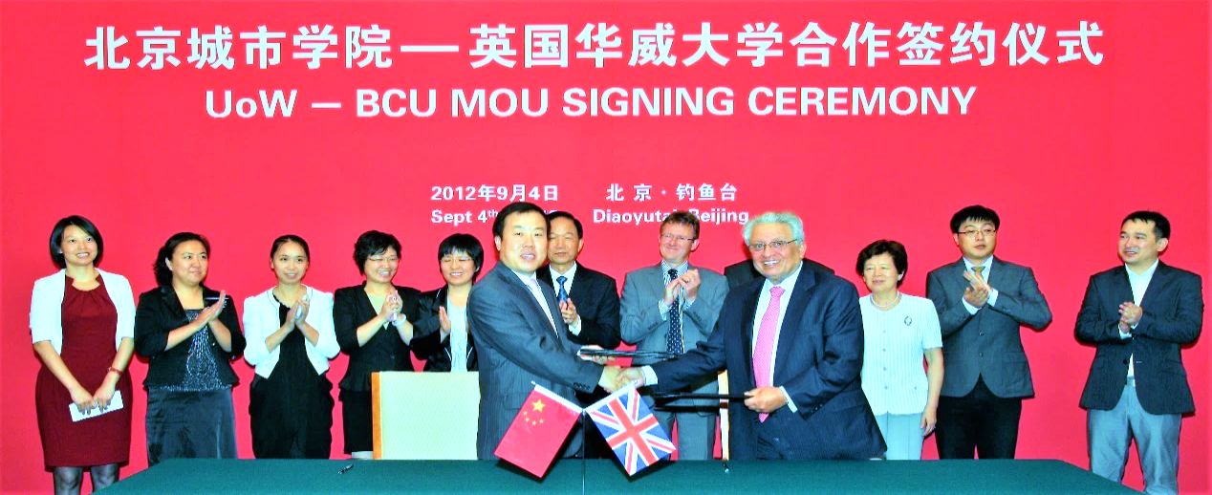

1、结缘北城
中外合作办学是境外高校在国内唯一合法的办学模式。2011年，华威大学WMG院长、英国国会议员库玛巴塔查亚勋爵与北京城市学院刘林校长（现为华威大学荣誉教授）因相互认同的办学理念而一拍即合，2013年项目获教育部审批，正式落户中国大陆。
2、发展足迹
（1）2014年教学中心成立，2015年中国首期班开学典礼
（2）2018年开学典礼暨WMG中国校友会启动
（3）2018年首届毕业典礼暨WMG北京校友会成立，库玛院长亲临授予学位（4）2023年北京城市学院与英国华威大学合作十周年庆典活动
3、国家重视
（1）2012年，刘延东副总理会见库玛院长，赞赏库玛为中英合作所作的贡献
（2）2017年，马凯副总理为库玛颁发“友谊奖”，李克强总理接见库玛院长

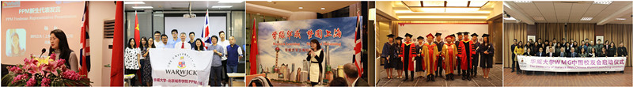

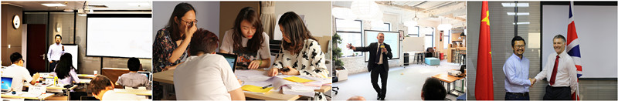

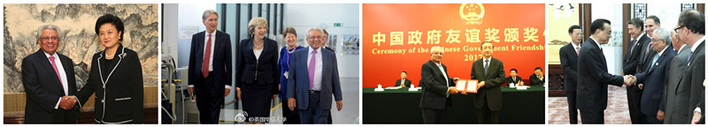

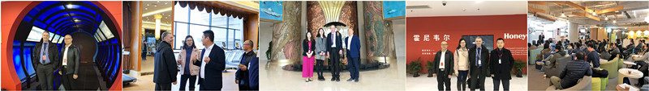

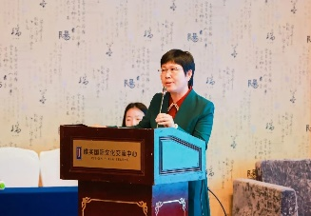
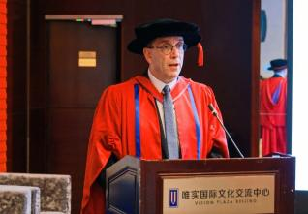
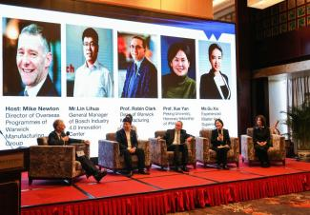

温馨提示：招生简章未尽事宜，北京城市学院国际合作办公室负有最终解释权

